Parcial Análisis II
Segunda Entrega – Facundo Palacio
Lamentablemente no entendí el enfoque ni la profundidad de análisis a la que apuntaba la bitácora en la primer entrega. Esta vez me explayare más con las explicaciones e intentare demostrar que decisiones tomé y con que fin lo hice.
Introducción
El hip hop plantea una tensión en crecimiento que llega a su punto culmine hacia el final del mismo. La mayor parte de este trabajo lo realiza la parte electroacústica en la cual suenan peleas, luego una guerra y a una última bomba. Aunque también gracias a otros cambios que detallo en el desarrollo. Conceptualmente este paso del beat tranquilo, simple y funcional a la versión con errores, distorsión y guerra simboliza el paso de la comodidad que provee la negación o el desconocimiento de los problemas sociales a nivel global hacia el conocimiento y toma de conciencia de los mismos.
Verso 1
En el primer verso elegí utilizar pequeñas unidades formales de cuatro compases con una estructura armónica y rítmica similar. Para que no se vuelva demasiado repetitivo hice que cambie un compás de cada U.F. en cada insrumento (marcados con rojo), de modo que recién después de cuatro versiones se repiten exactamente igual (si no tenemos en cuenta la línea de la voz que hace algo distinto a la primera vuelta).
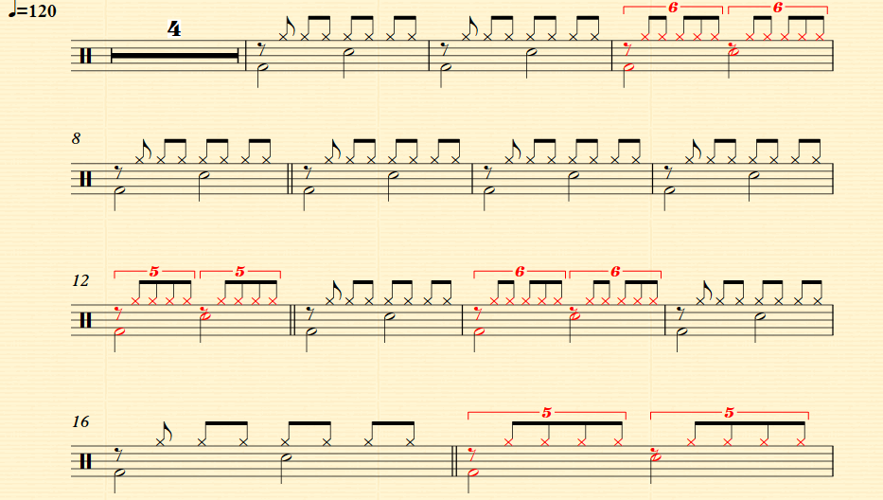Figura 1: Verso 1 - Batería
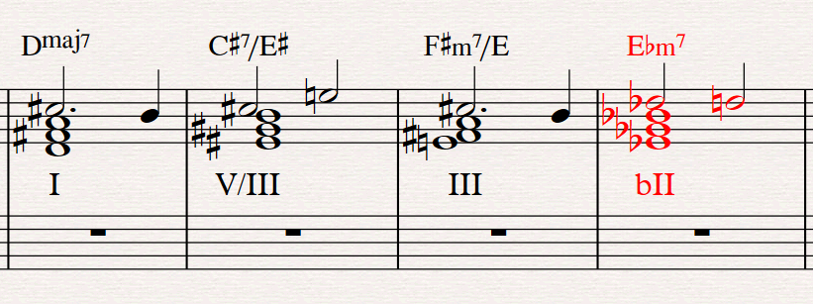

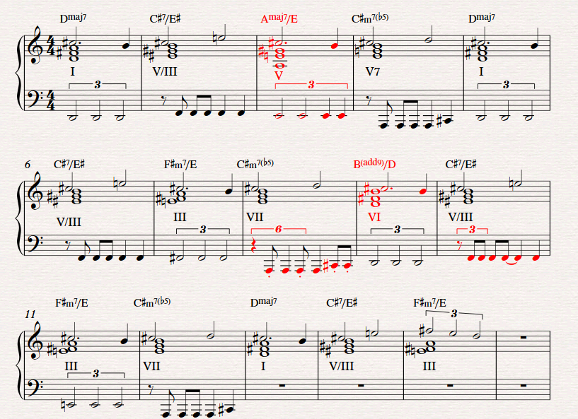Figura 2: Verso 1 - Teclado (Pentagrama superior) y Bajo (Pentagrama inferior).

Con respecto a la voz decidí utilizar una nota de recitado con una fórmula de comienzo y de cierre para añadir melodía al rap (ya que éste se presta más para una musicalización silábica) manteniendo una unidad motívica, lo que permite que sea más fácil de entender y memorizar para les oyentes.
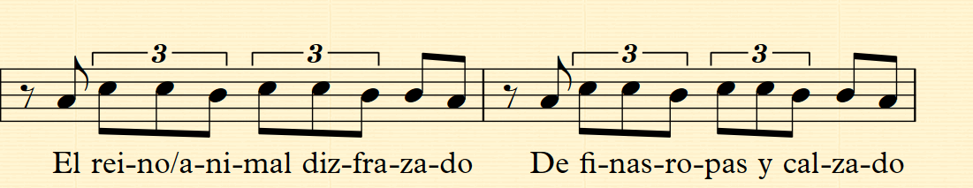
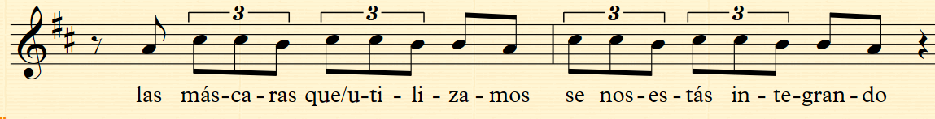
En el primer acento de cada compás se salta hacia la nota de recitado (Do#) y desciende hacia la de inicio, esto se va adaptando a la letra como entre el tercer y el cuarto compás del ejemplo, en el cuál la última nota de uno funciona como anacrusa del siguiente.
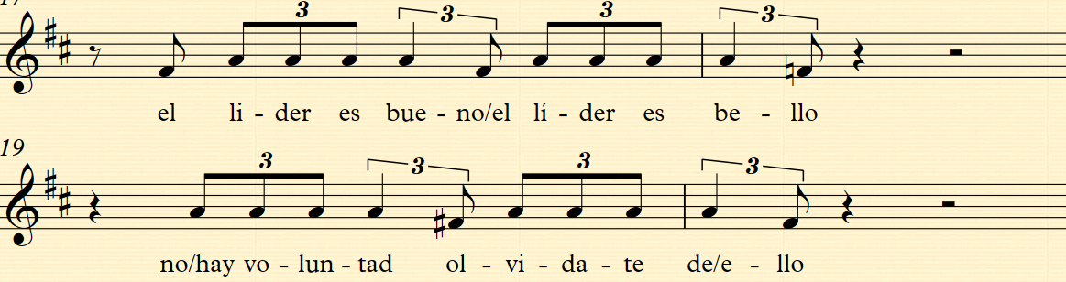
Luego se transpone la idea pero sigue manteniendo su perfil melódico y su ámbito de tercera.

Añadí un filtro cuatro compases antes del estribillo para generar un contraste con la cantidad de frecuencias audibles en el mismo.
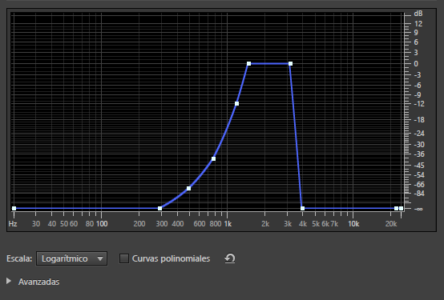Figura 3: Verso 1 - Corte del filtro previo al estribillo
Estribillo 1
Buscando generar un contraste suficiente para diferenciar las secciones hice un cambio de compás en la batería a 12/8 y 4/4 que acompaña a la voz y añadí la guitarra. Aquí también hay una nueva unidad formal de cuatro compases en los instrumentos aunque en este caso no hay cambios entre ellos. El registro del piano se amplía con respecto a la sección anterior y los cambios de subdivisión de la voz y batería conviven con el 4/4 de la guitarra y el bajo.
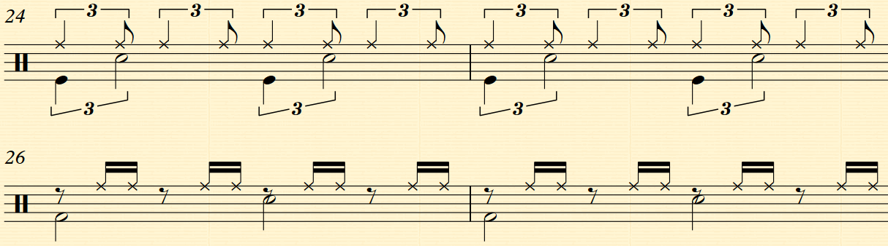Figura 4: Estribillo 1 - Cambio de subdivisiones en batería
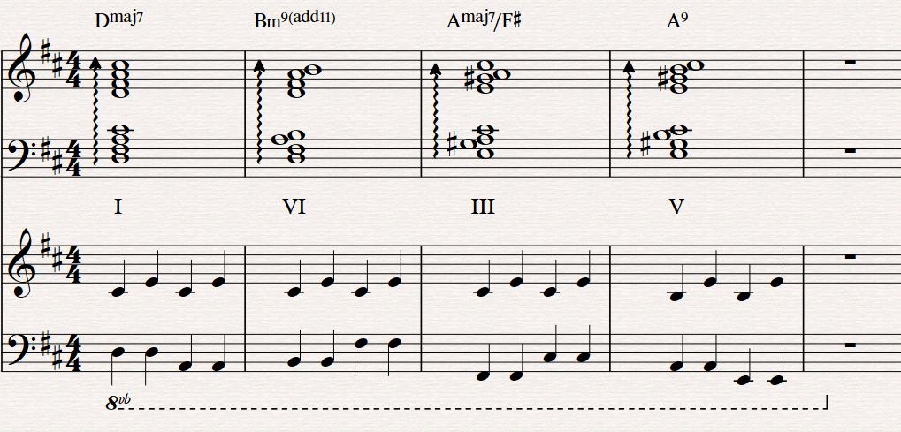Figura 5: Estribillo 1 - 1er sistema Teclado, 2do sistema Guitarra (clave sol), Bajo (clave fa)

El pequeño interludio en el que aparece un nuevo sintetizador con guitarra y teclado busca generar un nuevo espacio acústico y evitar que sea demasiado predecible formalmente y funciona como puente entre la versión normal y la “rota”.Por su forma de onda e intensidad aquí el sintetizador pasa a un primer plano.
Verso 2
En el segundo verso cambia la instrumentación, la parte de teclado se divide en dos instrumentos, un sintetizador toca la armonía y la guitarra toca la melodía. Aquí se comienza a “romper” el beat, el rapero suena más molesto y ya no canta, los instrumentos tienen errores (hay cortes y repiten lo que sonó como un disco rayado) y la batería marca insistentemente un compás de ⅝ que parece fuera de lugar. Además hacia el final de la misma también se produce ese efecto de disco rayado con todos los instrumentos simultáneamente mientras aparece en crescendo un ruido blanco con el del sintetizador sobre ruidos de peleas preparando el paso a la siguiente sección.

Estribillo 2
El segundo y último estribillo tiene un carácter más violento por el uso de la distorsión en la guitarra y la integración de los sonidos de guerra con la banda. Los disparos suenan isorritmicamente con algunas partes del rapeo y las bombas marcan el primer tiempo cada dos compases.
Aquí es donde se rompe la unidad estilística ya que comenzó siendo similar a un trap, por el uso exagerado de autotune, el rapeo y las subdivisiones irregulares en el hi-hat y termina más bien el el subgénero del rock o metal principalmente por el uso de sonidos ruidos y distorsionados (y pasando por lo-fi por los “glitches” o errores).

Coda
Aquí, siguiendo la idea de agregar tensión y “descomponer” o transformar el hip hop, se llega al mayor nivel de tension, se agrega a la voz duplicaciones de la misma a distintas frecuencias relativamente cercanas y termina con una última bomba dejándonos la guerra de fondo.

